**Лабораторная работа №9**

**Разветвляющиеся вычислительные процессы**

2. Цель работы: Научиться реализовывать разветвляющиеся вычислительные процессы на языке Pascal.

3. Оборудование: ПК, Lazarus, PascalABC.

**Задание №1**

4. Программа считывает с клавиатуры пятизначное число и определяет, является ли оно палиндромом. (Палиндром – это слово или число, которое одинаково читается как слева направо, так и справа налево, например: 12321, 57975).

5. a1=x div 10000 b1=x mod 10

a2=(x div 1000) mod 10 b2=(x mod 100) div 10

6.

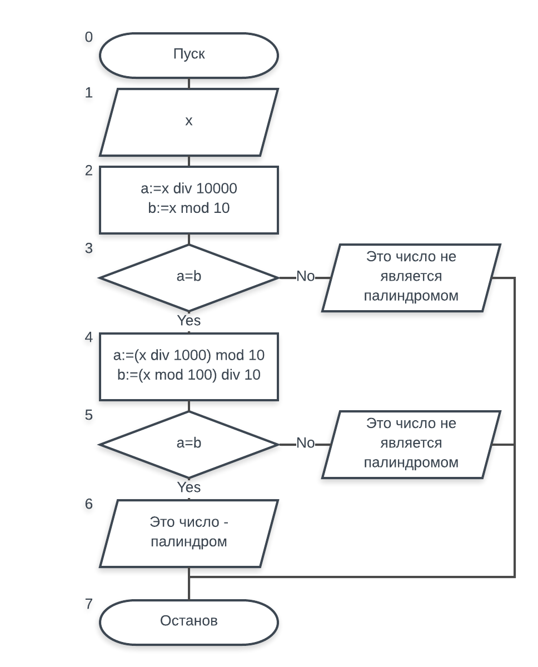

7.

|  |  |  |
| --- | --- | --- |
| Имя | Смысл | тип |
| x | Вводимое число | integer |
| a | Цифра, стоящая в разряде десятков тысяч (при прохождении первого условия становится цифрой, стоящей в разряде единиц тысяч). | integer |
| b | Цифра, стоящая в разряде единиц (при прохождении первого условия становится цифрой, стоящей в разряде десятков). | integer |

8.

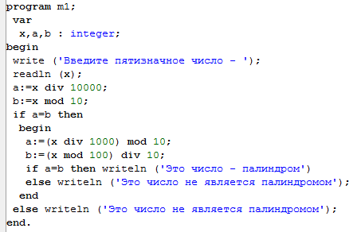

9. C:\Users\Matat\Desktop\Универ\ИНФОРМАТИКА\ЛАБОРАТОРКА 9\3(1).PNG C:\Users\Matat\Desktop\Универ\ИНФОРМАТИКА\ЛАБОРАТОРКА 9\3(2).PNG

10. Чтобы понять, является ли введённое число палиндромом или нет, программа сначала присваивает переменным а и b значение самой правой и самой левой цифр введённого числа. Если эти цифры равны, то переменным а и b даются значения цифр на 4 и 2 разряде числа. Если и они равны, то программа пишет, что введённое число является палиндромом. Если же хоть одно из условий не выполняется – программа пишет, что число палиндромом не является.

**Задание №2**

4. Определить четверть угла азимута А судна при λ = 0.1, D = 30 °, φ = 45 °

5. 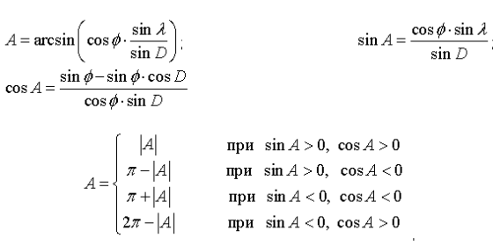

6.

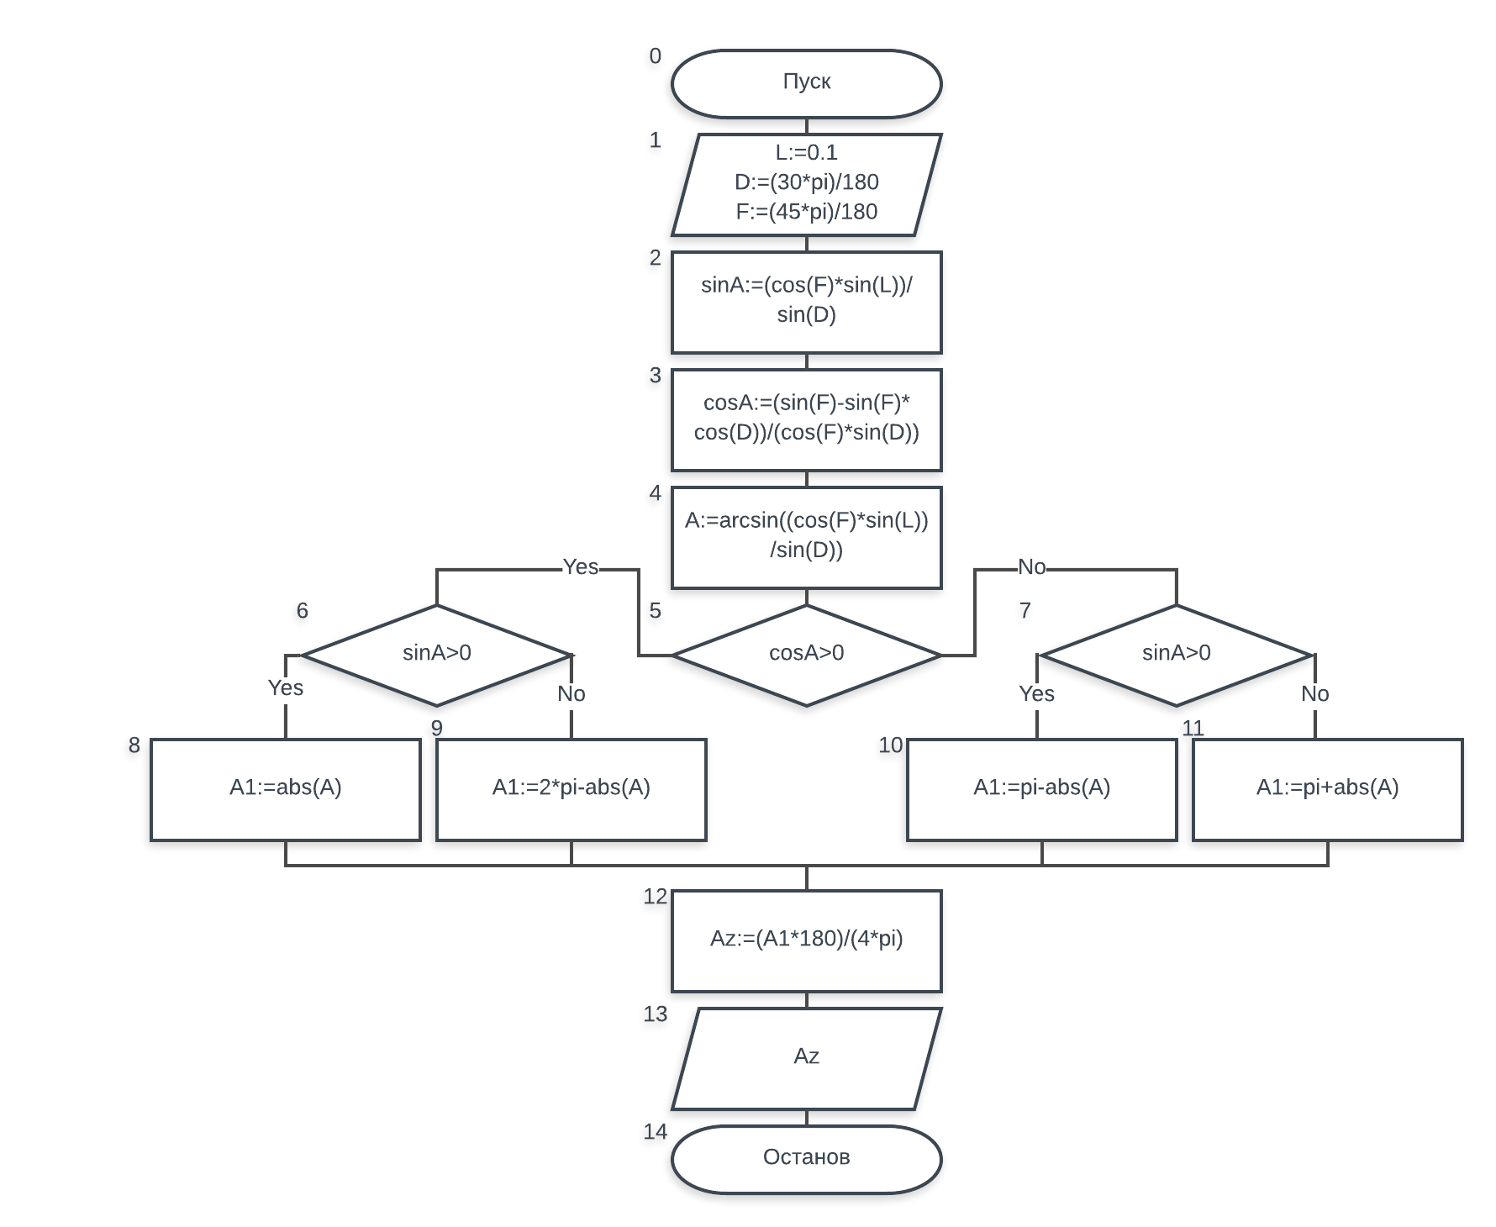

7.

|  |  |  |
| --- | --- | --- |
| Имя | Смысл | Тип |
| L | Начальные данные | real |
| D | Начальные данные | real |
| F | Начальные данные | real |
| sinA | Синус A | real |
| cosA | Косинус A | real |
| A | Промежуточная переменная | real |
| A1 | Азимут | real |
| Az | Четверть угла азимута | real |

8.

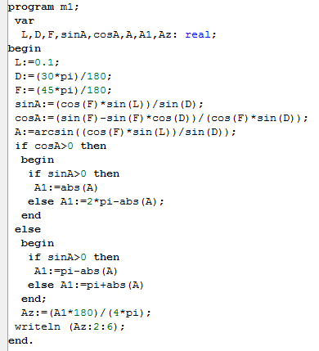

9. C:\Users\Matat\Desktop\Универ\ИНФОРМАТИКА\ЛАБОРАТОРКА 9\33.PNG

10. Для определения четверти угла азимута сначала программа считает синус и косинус А, а так же само А. Для расчёта азимута используются различные формулы, в зависимости от знака косинуса А и синуса А. Далее находим четверть этого угла.

**Задание №3**

4. «Угадай число». Составить программу, которая бы случайным образом загадывала число от 1 до 100, и предлагала Вам его угадать. При неправильном ответе, программа должна выводить сообщение о том, больше загаданное число или меньше. В случае победы выводится поздравление. Программа дает возможность вводить число до тех пор, пока пользователь не угадает.

6.

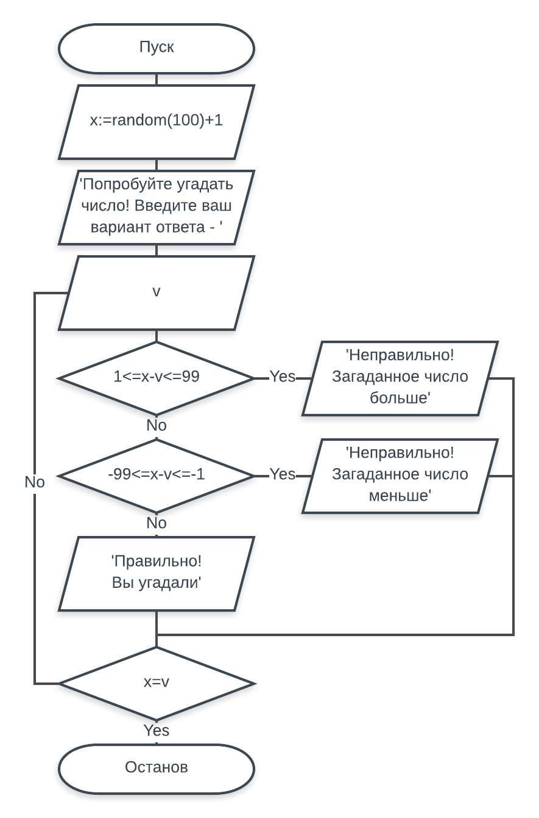

7.

|  |  |  |
| --- | --- | --- |
| Имя | Смысл | Тип |
| x | Случайное число от 1 до 100, которое нужно отгадать | integer |
| v | Вводимое пользователем число (вариант ответа) | integer |

8. 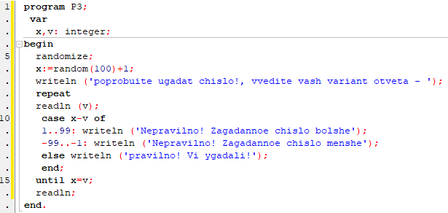

9.

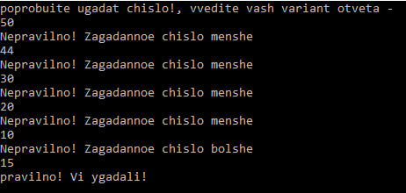

10. С помощью оператора выбора программа выводит соответствующие сообщения, в зависимости от разности загаданного числа и введённого пользователем.: если разность – число положительное, то загаданное число больше, чем введённое; если разность отрицательна, то загаданное число меньше; если же разность равна нулю, то число угадано.

**Задание №4**

4. Сформировать вывод слова «ворона» в зависимости от любого числительного, которое вводится с клавиатуры. Например: 1 – ворона, 3 – вороны, 5 – ворон.

5. x mod 10

6.

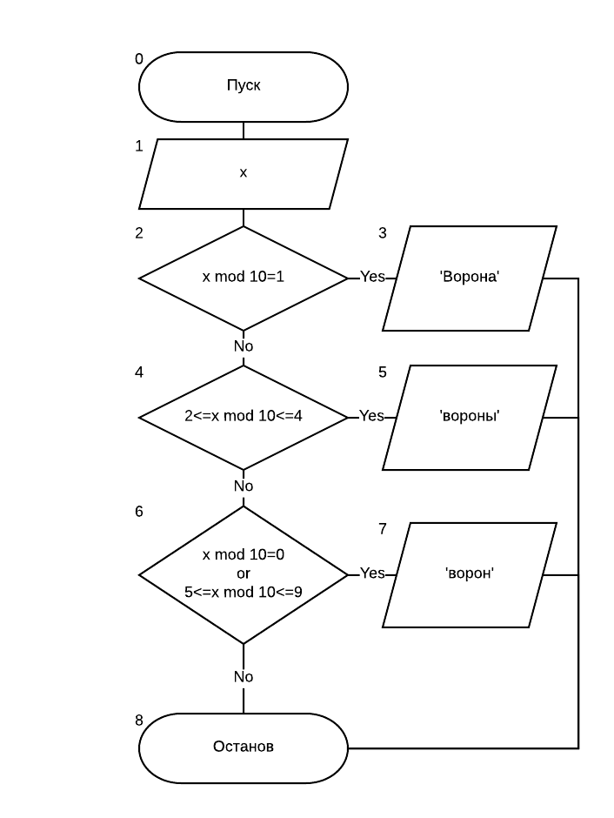

7.

|  |  |  |
| --- | --- | --- |
| Имя | Смысл | Тип |
| х | Вводимое число ворон | integer |

8.

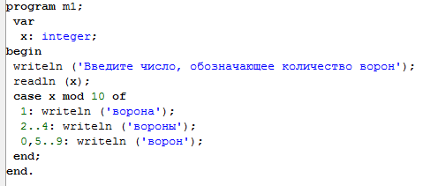

9. 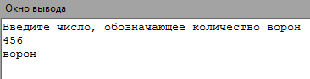

10. Если число заканчивается на единицу, то надо говорить «ворона», если на 2,3,4 – «вороны», 0,5,6,7,8,9 – «ворон».

11. Вывод: Оператор выбора Case помогает уменьшить кол-во строк, занимаемых кодом, а так же улучшает читаемость кода.